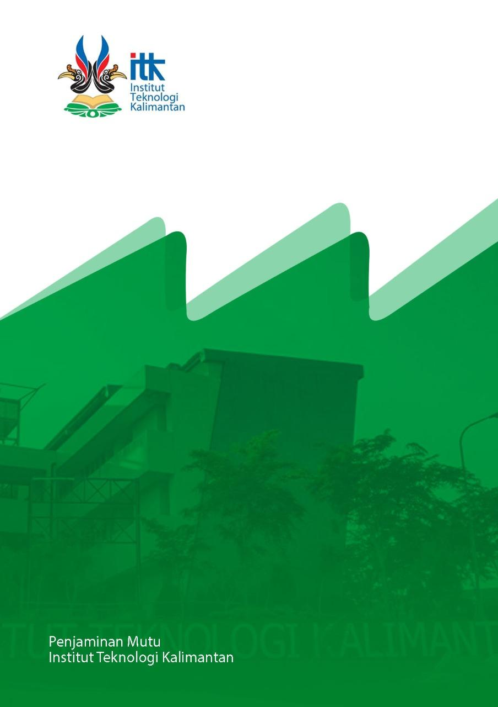

**PANDUAN PENYUSUNAN**

**PORTOFOLIO PERKULIAHAN**

|  |  |
| --- | --- |
| C:\Users\ThinkBook\Pictures\itk.png | **PORTOFOLIO PERKULIAHAN** |

**MATA KULIAH**

**SEMESTER GASAL 2021/2022**

**NAMA DOSEN/KOORINATOR MK**

**PROGRAM STUDI**

**JURUSAN**

**INSTITUT TEKNOLOGI KALIMANTAN**

**HALAMAN PENGESAHAN**

|  |  |  |  |
| --- | --- | --- | --- |
| C:\Users\ThinkBook\Pictures\itk.png | **INSTITUT TEKNOLOGI KALIMANTAN**  **JURUSAN :** Teknologi Industri dan Proses  **PROGRAM STUDI :** Teknik Elektro | | |
| Mata Kuliah: | Kode: | RMK: | Semester: |
| Otorisasi | Koordinator MK | Koor. RMK | Koor. Prodi |
| TTD | TTD | TTD |
| Tanggal:…………… | Tanggal:…………… | Tanggal:…………… |

**DAFTAR ISI**

HALAMAN PENGESAHAN

DAFTAR ISI

DESKRIPSI MATA KULIAH

HUBUNGAN ANTARA CPMK/SUB CPMK DENGAN CPL

BAHAN KAJIAN

METODE PEMBELAJARAN

PERSENTASE KEHADIRAN DOSEN DAN MAHASISWA

HUBUNGAN ANTARA METODE PENILAIAN DENGAN CPMK/SUB CPMK

HASIL BELAJAR MAHASISWA

KENDALA PEMBELAJARAN

RENCANA PERBAIKAN

LAMPIRAN

|  |
| --- |
| **DESKRIPSI MATA KULIAH** |
| Diisi dengan gambaran umum mata kuliah, capaian pembelajaran yang diharapkan, strategi dan metode pengajaran, termasuk teknik penilaian untuk mencapaian setiap capaian pembelajaran |
| **HUBUNGAN ANTARA CPMK/SUB CPMK DENGAN CPL** |
| Diisi dengan capaian pembelajaran lulusan (CPL) yang dibebankan pada mata kuliah (MK) dan capaian pembelajaran mata kuliah (CPMK)/Sub-CPMK. Selanjutnya dibuat matriks hubungan antara CPL dan CPMK/Sub CPMK.  Sub CPMK 1: …  CPMK/Sub CPMK 2:)  CPMK/Sub CPMK 3:  CPMK/Sub CPMK 4:  CPMK/Sub CPMK 5:  Setiap CMPK/Sub-CPMK mendukung ketercapaian CPL Program Studi yang dibebankan pada mata kuliah dengan bobot persentase yang disesuaikan dengan tingkat rumusan CPMK/Sub CPMK dari taksonomi bloom dan/atau karakteristik mata kuliah. Hubungan setiap CPMK/Sub CPMK dan CPL secara rinci dapat dilihat pada Tabel 1.  Tabel 1. Matriks Hubungan antara CPMK/Sub CPMK dan CPL   |  |  |  |  |  |  |  |  |  |  | | --- | --- | --- | --- | --- | --- | --- | --- | --- | --- | |  | CPL | | | | | | | | | | S.8 | S.9 | KU.1 | KU.2 | KU.5 | P.3 | P.4 | KK.2 | KK.3 | | Sub-CPMK 1 |  |  |  |  |  |  |  |  |  | | Sub-CPMK 2 |  |  |  |  |  |  |  |  |  | | Sub-CPMK 3 |  |  |  |  |  |  |  |  |  | | Sub-CPMK 4 |  |  |  |  |  |  |  |  |  | | Sub-CPMK 5 |  |  |  |  |  |  |  |  |  | | Total |  |  |  |  |  |  |  |  |  |   Kesesuaian antara CPL dan CPMK/Sub CPMK dapat dilihat pada Lapiran-01 |
| **BAHAN KAJIAN** |
| Diisi dengan topik-topik pembelajaran selama satu semester penuh |
| **METODE PEMBELAJARAN** |
| Diisi dengan deskripsi metode pembelajaran yang diimplementasikan selama perkuliahan termasuk strategi implementasi metode tersebut untuk mencapai capaian pembelajaran.  Kesesuaian antara metode pembelajaran yang diimplementasikan di kelas dengan rencana dapat dilihat pada Lampiran-01. |
| **PERSENTASE KEHADIRAN DOSEN DAN MAHASISWA** |
| Diisi dengan persentase kehadiran mahasiswa (dalam bentuk rata-rata) dan persentase kehadiran dosen selama 1 semester penuh (sesuai dengan SN Dikti Permendikbud No 3/2020 Pasal Pasal 16 (2) Satuan waktu proses pembelajaran efektif selama paling sedikit 16 minggu termasuk UTS dan UAS). |
| **HUBUNGAN ANTARA METODE PENILAIAN DENGAN CPMK/SUB CPMK** |
| Diisi dengan deskripsi metode/bentuk penilaian untuk mengevaluasi ketercapaian setiap capaian pembelajaran MK dengan bobot persentase yang disesuikan dengan tingkat rumusan CPMK/Sub CPMK dari taksonomi bloom dan/atau karakteristik mata kuliah. Hubungan setiap bobot persentase komponen penilaian dengan CPMK/Sub CPMK secara rinci dapat dilihat pada Tabel 2. Kesesuaian antara komponen penilaian, bobot persentase penilaian  Tabel 2. Matriks hubungan antara komponen penilaian, bobot persentase penilaian dan CPMK/Sub-CPMK   |  |  |  |  |  |  |  |  |  | | --- | --- | --- | --- | --- | --- | --- | --- | --- | | Komponen Penilaian | Presentase | Sub-CPMK (%) | | | | | | | | 1 | 2 | 3 | 4 | 5 |  |  | |  | …% |  |  |  |  |  |  |  | |  | …% |  |  |  |  |  |  |  | |  | …% |  |  |  |  |  |  |  | |  | …% |  |  |  |  |  |  |  | | Total |  |  |  |  |  |  |  |  |   Kesesuaian antara komponen penilaian, bobot persentase penilaian |
| **HASIL BELAJAR MAHASISWA** |
| Diisi dengan hasil belajar mahasiswa yang diperoleh dari akumulasi semua bentuk penilaian dengan bobot persentasi tertentu sesuai dengan tingkat rumusan CPMK/Sub CPMK dari taksonomi bloom dan/atau karakteristik mata kuliah. Hasil belajar mahasiswa berupa nilai akhir dalam bentuk angka akan terkonversi kedalam bentuk nilai huruf pada gerbang.itk.ac.id (Lampiran-06).  Selain menampilkan hasil belajar mahasiswa seperti pada lampiran-06, pada bagian ini dosen/koordinator pengampu MK perlu menampilkan nilai rata-rata dan kategori kertercapaian setiap CPMK/Sub-CPMK oleh mahasiswa. Gambaran nilai rata-rata dan kategori capaian setiap CPMK/Sub-CPMK secara detail dapat dilihat pada tabel 3.  Tabel 3. Nilai rata-rata dan kategori capaian setiap CPMK/Sub-CPMK   |  |  |  |  |  | | --- | --- | --- | --- | --- | |  | CMPK/Sub-CPMK 1 | CMPK/Sub-CPMK 2 | CMPK/Sub-CPMK 3 | CMPK/Sub-CPMK n | | Nilai rata-rata capaian |  |  |  |  | | Kategori capaian |  |  |  |  | | Jumlah mahasiswa dengan nilai capaian 76≤nilai=100 |  |  |  |  | | Jumlah mahasiswa dengan nilai capaian 66 ≤Nilai76 |  |  |  |  | | Jumlah mahasiswa dengan nilai capaian 51 ≤Nilai<65 |  |  |  |  | | Jumlah mahasiswa dengan nilai capaian 0 ≤Nilai <51 |  |  |  |  |   Catatan tambahan: kategori capaian ditetapkan berdasarkan kriteria berikut:  76≤nilai=100 (sangat baik)  66 ≤Nilai<76 (baik)  51 ≤Nilai<65 (cukup)  0 ≤Nilai <51 (kurang)  Selain dalam bentuk tabel, nilai rata-rata dan kategori capaian setiap CPMK/Sub CPMK dapat divisualisasikan secara grafik untuk melihat trend data. Selanjutnya dosen/koordinator pengampu MK dapat melakukan pembahasan singkat mengenai distribusi data-dat tersebut.  Kesesuaian antara metode/bentuk penilaian yang digunakan dengan CPMK/Sub CPMK dapat dilihat pada Lapiran-02, 03, 04, dan 05. |
| **KENDALA PEMBELAJARAN** |
| Diisi dengan hal-hal yang menjadi kendala selama pelaksanaan pembelajaran (kendala dalam bentuk waktu, metode pembelajaran dan penilaian, keterbatasan fasilitas pendukung pembelajaran, motivasi mahasiswa,dll). |
| **RENCANA PERBAIKAN** |
| Diisi dengan rencana tindakan perbaikan yang dapat dilakukan oleh dosen/koordinator pengampu mata kulian untuk meningkatkan mutu pembelajaran pada semester berikutnya. |
| **LAMPIRAN** |
| * Lampiran-01: RPS dan Bukti SC aktivitas pembelajaran di LMS * Lampiran-02: Contoh Tugas/Project mahasiswa * Lampiran-03: Contoh Soal Kuis dan Ujian * Lampiran-04: Contoh Lembar kerja mahasiswa disertai feedback * Lampiran-05: Instrumen penilaian (rubrik dan/atau marking scheme) * Lampiran-06: Hasil Belajar Mahasiswa Pada gerbang.itk.ac.id dan hasil pengukuran ketercapaian setiap CPMK/Sub-CPMK untuk setiap mahasiswa |

**LAMPIRAN-01 :RPS**

|  |  |  |  |  |  |  |  |  |  |
| --- | --- | --- | --- | --- | --- | --- | --- | --- | --- |
| **COURSE IDENTITY** | | | | | | | | | |
| **COURSE TITLE** | | | **COURSE CODE** | **LECTURE(S)** | | **CREDITS** | **SEMESTER** | | **RECENT UPDATE** |
| **Fundamental of PLC Programming** | | | TE201439 | Andhika Giyantara,S.T.,M.T. | | 2 | 5 | | 5 Agustus 2021 |
| **AUTHORIZATION** | | | | | | | | | |
| **COURSE COORDINATOR** | | | **DETAILED COURSE ORGANIZER** | | | **HEAD OF DEPARTMENT** | | | |
| **NAME** | | **SIGNATURE** | **NAME** | | **SIGNATURE** | **NAME** | | **SIGNATURE** | |
| **Andhika Giyantara,S.T.,M.T.** | |  | **Andhika Giyantara,S.T.,M.T.** | |  | **Barokatun Hasanah,S.T.,M.T.** | |  | |
| **LEARNING OUTCOMES (LO)** | **INTENDED LEARNING OUTCOMES (ILO) ENTRUSTED ON COURSE** | | | | | | | | |
| ILO 2. an ability to identify, formulate, analyze, solve complex problems, and make informed judgments, which must consider the impact of the solutions within realistic constraints in such aspects as law, economic, environment, social, politics, health and safety, sustainability as well as to utilize information technology and the potential of national resources with global perspective  ILO 7. an ability to apply engineering design to produce solutions that meet specified needs with consideration of technical standards, public health, safety, and welfare, as well as ease of application, and sustainable applications  ILO 8. an ability to design and conduct experiments in electrical engineering, as well as to analyze and interpret data to strengthen engineering judgments  ILO 9. an ability to utilize analysis tools based on information technology and computation, which are suitable for engineering activities in the field of electrical engineering | | | | | | | | |
| **COURSE LEARNING OUTCOMES (CLO)** | | | | | | | | |
| Students can design simple PLC programs to run equipment systematically according to the principles of logic circuits | | | | | | | | |
| **ASSESSMENT METHODS and RELATIONSHIP with ILO** | |  |  |  |  |  |  |  | | --- | --- | --- | --- | --- | --- | --- | | **Assessment Components** | **Percentage** | **Session Objectives** | | | | | | **1st** | **2nd** | **3rd** | **4th** | **5th** | | Exercise | 30 % | v | v | v | v | v | | Midterm exam | 30 % | v | v |  |  |  | | Final exam | 40 % |  |  | v | v | v | | Total | 100 % |  |  |  |  |  | | | | | | | | | |
| **COURSE DESCRIPTION** |  | | | | | | | | |
| **COURSE OUTLINES** | * + - 1. …       2. …       3. … | | | | | | | | |
| **REFERENCES** | **MAIN** | | | | | | | | |
| 1. …. 2. …. 3. …. | | | | | | | | |
| **SUPPORTING** | | | | | | | | |
| * + - 1. …       2. …       3. … | | | | | | | | |
| **LEARNING MEDIA** | …  …  …  * Tools used in courses (laptops, software, etc.) | | | | | | | | |
| **PREREQUISITES** | * Written with course code and course title | | | | | | | | |

**LAMPIRAN-01 SC AKTIVITAS PEMBELAJARAN PADA LMS**

Diisi dengan hasil SC Aktivitas pembelajaran di LMS

**LAMPIRAN-02 CONTOH LEMBAR KERJA**

Diisi dengan instruksi tugas/project

**LAMPIRAN-03 CONTOH LEMBAR SOAL KUIS/UJIAN**

Diisi dengan soal kuis/ujian

**LAMPIRAN-04 CONTOH LEMBAR KERJA MAHASISWA DISERTAI FEEDBACK**

Diisi dengan SC pada LMS yang menunjukkan pemberian Feedback terhadap lembar kerja mahasiswa

**LAMPIRAN-05 CONTOH INSTRUMEN PENILAIAN (RUBRIK ATAU *MARKING SCHEME*)**

Diisi dengan instrument penilaian berupa rubrik maupun marking scheme untuk menilai semua kompetensi mahasiswa (sikap,keterampilan, dan pengetahuan)

**LAMPIRAN-06 LAMPIRAN HASIL BELAJAR MAHASISWA MAHASISWA**

Diisi dengan laporan hasil belajara mahasiswa yang diunduh dari gerbang.itk.ac.id dan tabel hasil pengukuran ketercapaian setiap CPMK/Sub-CPMK untuk setiap mahasiswa